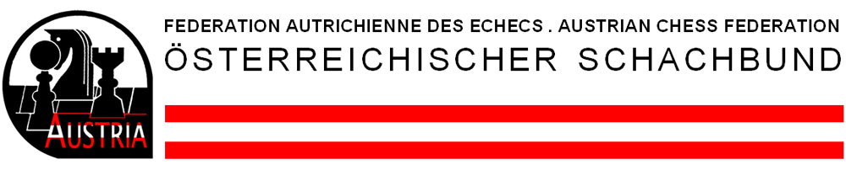


INTERNETSCHACH
SCHNELLSCHACHMEISTERSCHAFT 2011

Termin: Sonntag 25.September 2011 Beginn 15.00 Uhr (Änderung möglich)
Spielort für alle Turniere: Gespielt wird am ChessBase-Server (www.schach.de).
Teilnahmeberechtigung: Qualifikation durch offene Turniere erreichbar

Spielmodus: Je nach Teilnehmerzahl als Rundenturnier oder als Schweizersystemturnier ausgetragen. Feinwertung nach „progressive score“. Die Zweitwertung nach Buchholz bereinigt (streichen der besten und schlechtesten Wertung).

Mindesteilnehmeranzahl: 10 Spieler/innen

Bedenkzeit: 10 min + 5 sec.
Nennungen: Die Nennungen sind bis spätestens 30 Minuten vor Turnierbeginn per E-Mail an rudolf.hofer@chess.at zu richten. Nennungen über den ChessBase-Server können nicht akzeptiert werden. Mindesteilnehmerzahl sind 10 Spieler/innen.

Die Nennung muss folgende Angaben enthalten

Vorname:
Nachname:
E-Mail:
ÖSB ID-Nummer:
Adresse:
Nickname am ChessBase-Server:

Nenngeld: Beträgt € 2,00.-
Nach der Nennung werden per Email sämtliche Bankdaten/Paypaldaten bekannt gegeben.
Achtung: Das Nenngeld muss vor Turnierbeginn nachweislich eingezahlt werden (Überweisung oder per Paypal). Bitte unbedingt den Verwendungszweck (Meisterschaftsfinale) angeben.

Preise: Die ersten drei Plätze erhalten je einen Jahreszugang für den ChessBase-Server
Elowertung: ausgesetzt

Turnierleiter: Rudolf Hofer, E-Mail: rudolf.hofer@chess.at
Spielregeln siehe Durchführungsbestimmungen 2011-2.

Mit der Nennung und der Bezahlung des Nenngeldes nehmen die Spieler/innen die Turnierausschreibung und die Durchführungsbestimmungen 2011-2 zur Kenntnis und erklären sich mit ihnen einverstanden.

